实验三 掌握采用Telnet方式配置交换机的方法。
实验背景
第一次在设备机房对交换机进行了初次配置后，你希望以后在办公室或出差时也可以对设备进行远程管理。现要在交换机上做适当配置。
技术原理
配置交换机的管理IP地址（计算机的IP地址与交换机管理IP地址在同一个网段）：
- 在2层交换机中，IP地址仅用于远程登录管理交换机，对于交换机的运行不是必需，但是若没有配置管理IP地址，则交换机只能采用控制端口console进行本地配置和管理。
- 默认情况下，交换机的所有端口均属于VLAN1，VLAN1是交换机自动创建和管理的。每个VLAN只有一个活动的管理地址，因此对2层交换机设置管理地址之前，首先应选择VLAN1接口，然后再利用IP address配置命令设置管理IP地址。
- 为telnet用户配置用户名和登录口令：
1、交换机、路由器中有很多密码，设置对这些密码可以有效的提高设备的安全性。
2、switch(config)# enable password ****** 设置进入特权模式的密码
3、 switch(config-line)可以设置通过console端口连接设备及Telnet远程登录时所需的密码；
switch(config)# line console 0
switch(config-line)# password 5ijsj
switch(config-line)# login
switch(config)# line vty 0 4
switch(config-line)# password 5ijsj
switch(config-line)# login

实验步骤：
1、新建Packet Tracer拓扑图
2、配置交换机管理ip地址
2.1 Switch(config)# int vlan 1
2.2 Switch(config-if)# ip address **IP** **submask***
3. 配置用户登录密码
3.1 Switch(config)# enable password ******* 设置进入特权模式的密码
3.2 Switch(config)# line vty 0 4
3.3 Switch(config-line)# password 5ijsj
3.4 Switch(config-line)# login
实验设备
Switch_2960 1台；PC 1台；直连线；配置线
实验拓扑图
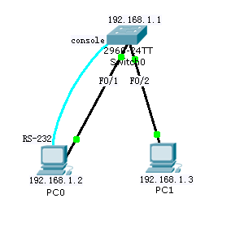
实验命令
PC0设置
192.168.1.2
255.255.255.0
192.168.1.1
PC1设置
192.168.1.3
255.255.255.0
192.168.1.1
PC0桌面上的终端
Switch>En //进入特权模式
Switch#conf t //进入全局配置模式
Switch(config)#inter vlan 1(默认交换机的所有端口都在VLAN1中)// 创建并进入VLAN 1的接口视图
Switch(config-if)#ip address 192.168.1.1 255.255.255.0//在VLAN 1 接口上配置交换机远程管理的IP地址
Switch(config-if)#no shutdown //开启接口
Switch(config-if)#exit//回到全局配置模式
Switch(config)#line vty 0 4 //进入远程登录用户管理视图，0-4个用户
Switch(config-line)#login //打开登录认证功能
Switch(config-line)#password 5ijsj //配置远程登录的密码为5ijsj，密码明码显示
Switch(config-line)#privilege level 3 //配置远程登录用户的权限为最高级别权限3
Switch(config-line)#end //退出到特权模式
Switch#show run //显示当前交换机配置情况
PC0 桌面选项卡中的CMD，命令提示符
ping 192.168.1.1 //成功以后，再做下一步
telnet 192.168.1.1
输入password:5ijsj //登录成功，进入用户模式
Switch>Enable//进入特权模式
Switch#
PC1 桌面选项卡中的CMD，命令提示符
ping 192.168.1.1 //成功，再做下一步
telnet 192.168.1.1
输入password:5ijsj
Switch>Enable//进入特权模式
Switch#

实验结果
设置进入特权模式的密码：
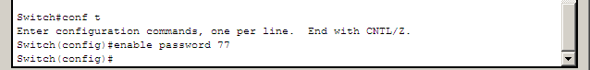
设置通过console端口连接设备及Telnet远程登录时所需的密码：

配置用户登录密码：
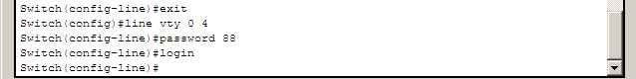配置交换机管理ip地址：
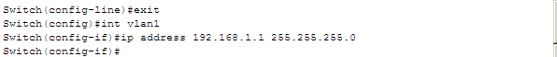
配置PC的ip:
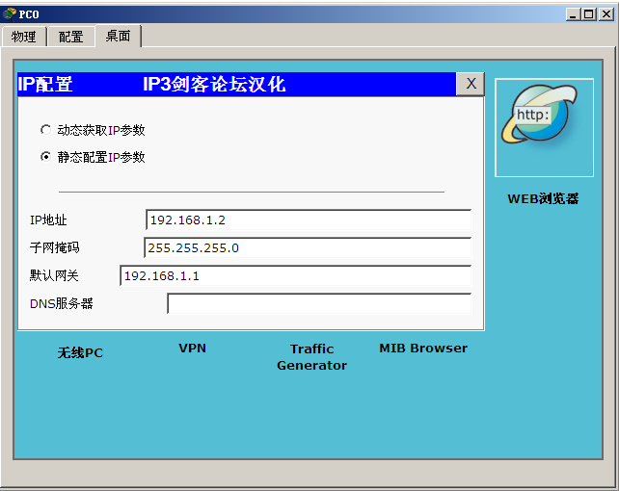
配置用户登录密码：
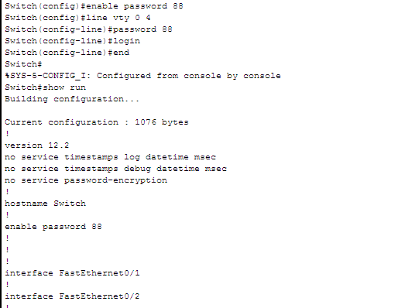
PC:ping 192.168.1.1
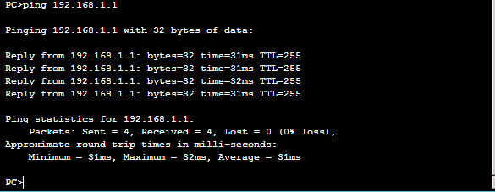
PC:telnet 192.168.1.1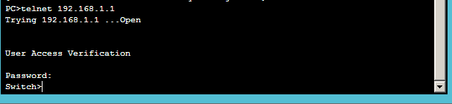
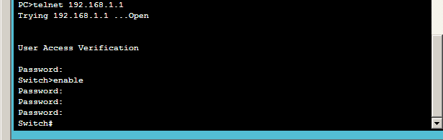
Show running:
